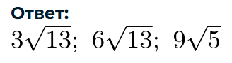

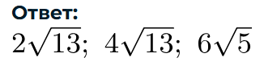

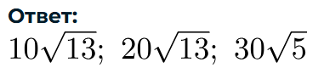
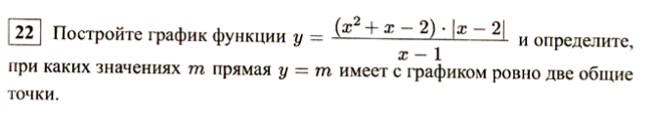
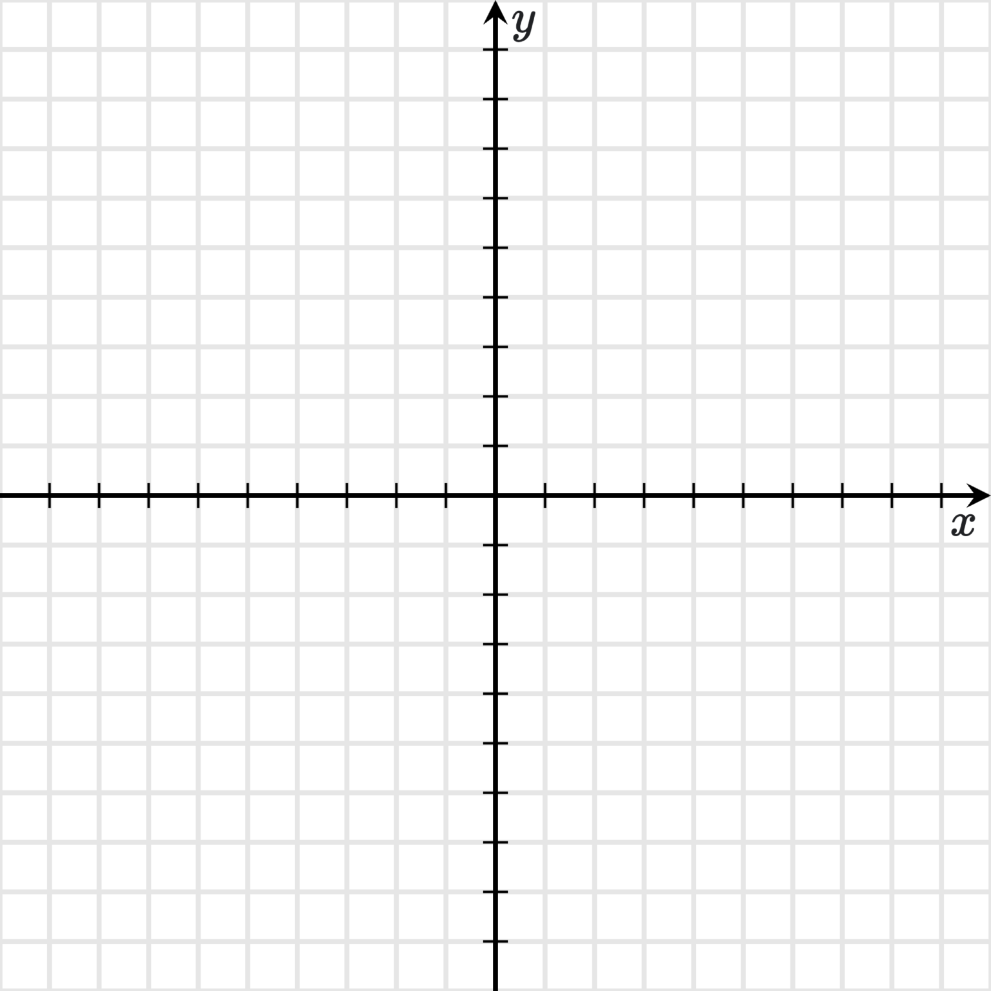
y=kx
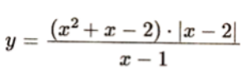 = --------------------------------------- =

y =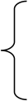

Построим график функции y =
при _______ - _______________________________

- a = - ветви направлены _______________

- Ось симметрии : x₀ = y₀ =

- 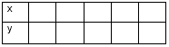

Построим график функции y = ОТВЕТ.: ___________________

при _______________ - _______________________________

- a = - ветви направлены _______________

- Ось симметрии : x₀ = y₀ =

- ОТВЕТ: ________________________
след
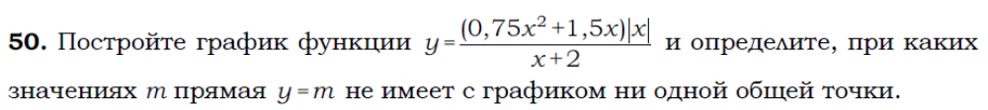
y=kx-0.5
Y =

Построим график функции y =
при _______ - _______________________________

- a = - ветви направлены _______________

- Ось симметрии : x₀ = y₀ =

Построим график функции y =

при _______________ - _______________________________

- a = - ветви направлены _______________

- Ось симметрии : x₀ = y₀ =

- ОТВЕТ: ____________

Y =

Построим график функции y =
при _______ - _______________________________

- a = - ветви направлены _______________

- Ось симметрии : x₀ = y₀ =

Построим график функции y =

при _______________ - _______________________________

- a = - ветви направлены _______________

- Ось симметрии : x₀ = y₀ =

- ОТВЕТ: ________________________


Y =

Построим график функции y =
при _______ - _______________________________

- a = - ветви направлены _______________

- Ось симметрии : x₀ = y₀ =

Построим график функции y =

при _______________ - _______________________________

- a = - ветви направлены _______________

- Ось симметрии : x₀ = y₀ =

- ОТВЕТ: ____________

Y =

Построим график функции y =
при _______ - _______________________________

- a = - ветви направлены _______________

- Ось симметрии : x₀ = y₀ =

Построим график функции y =

при _______________ - _______________________________

- a = - ветви направлены _______________

- Ось симметрии : x₀ = y₀ =

- ОТВЕТ: ____________

след

ЗАДАНИЕ 18
Найдите ПЛОЩАДЬ
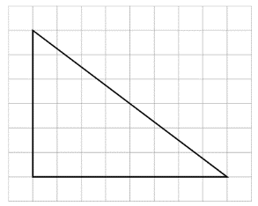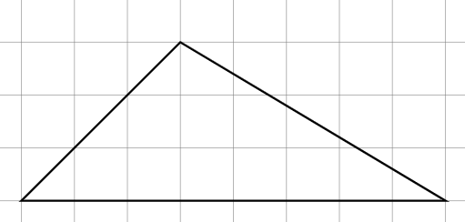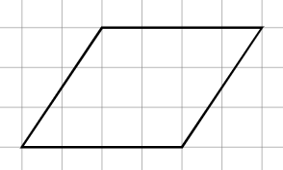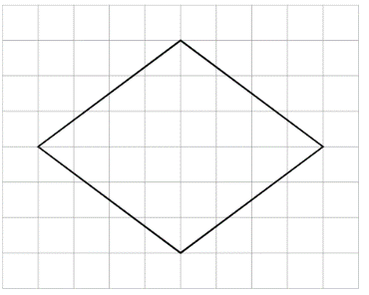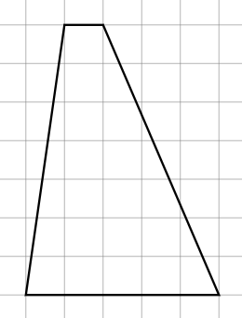



Среднюю линию Среднюю линию || АС Периметр маленького четырехугольника
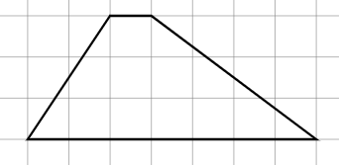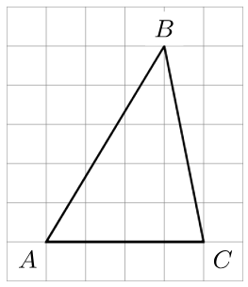

Найти длину АВ
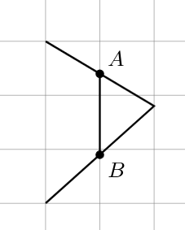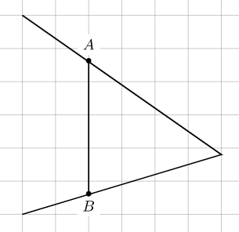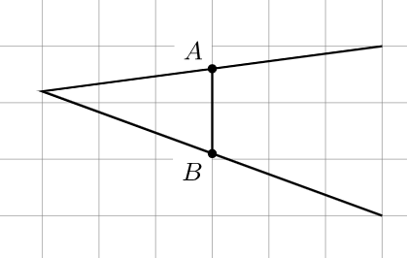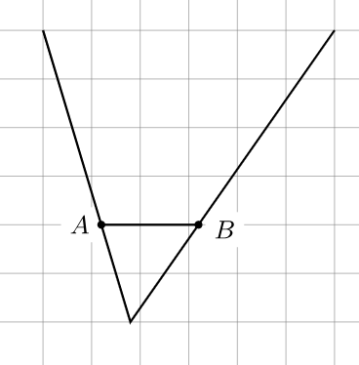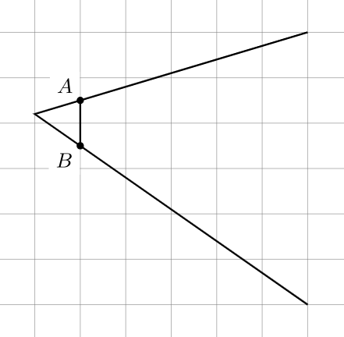

Во сколько раз АМ >СМ АМ <СМ BМ >СМ AМ >BМ BМ <СМ
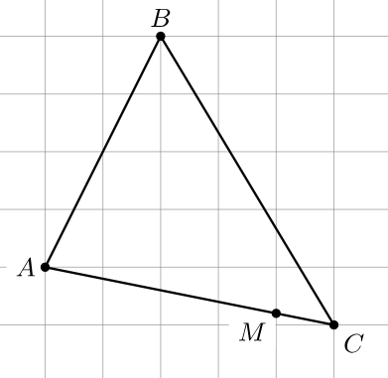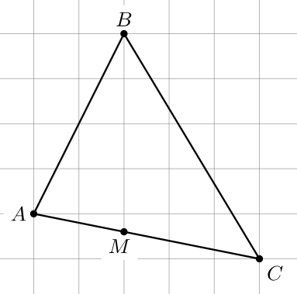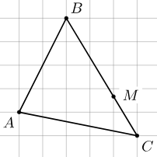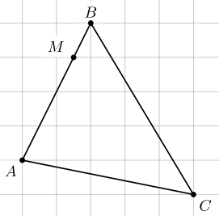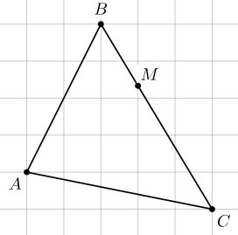

Во сколько раз площадь большего круга больше площади меньшего?
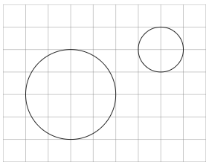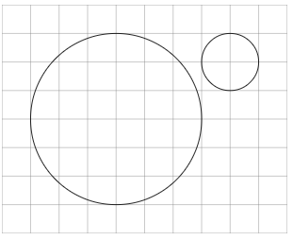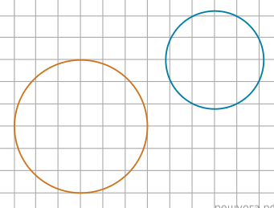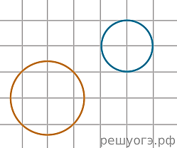
ЗАДАНИЕ 18

Найти ПЛОЩАДЬ

длину большей диагонали длину средней линии длину средней линии ||
нижнему основанию
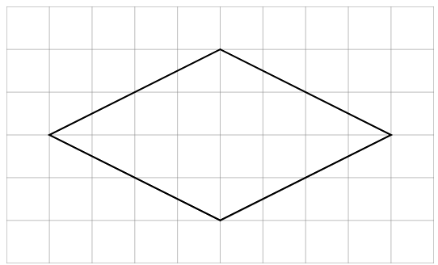

Найти длину АВ
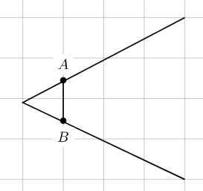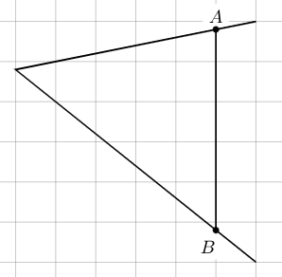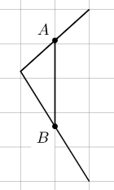

Во сколько раз
АМ >СМ АМ <СМ АМ <BМ ВМ <СМ ВМ >СМ
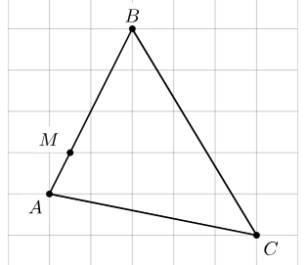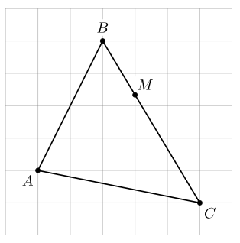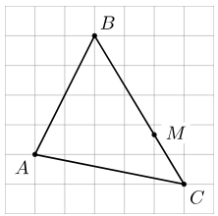

Во сколько раз площадь большего круга больше площади меньшего?
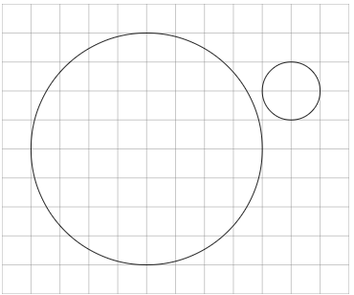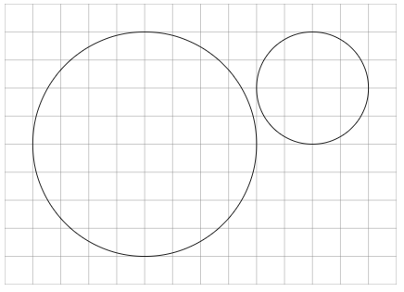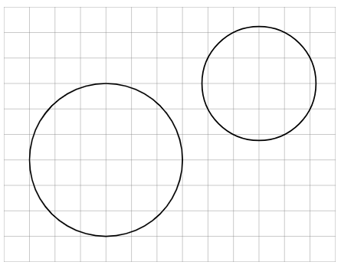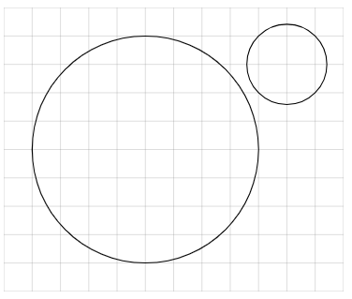
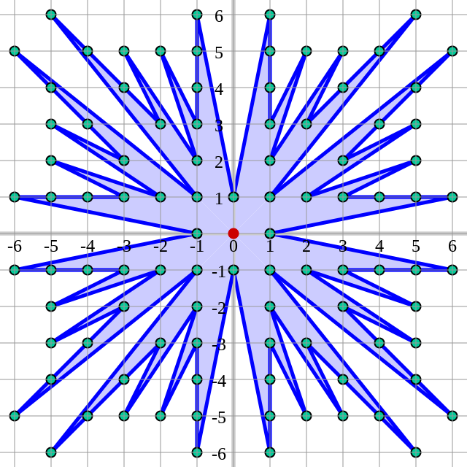
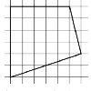
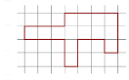
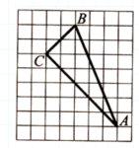
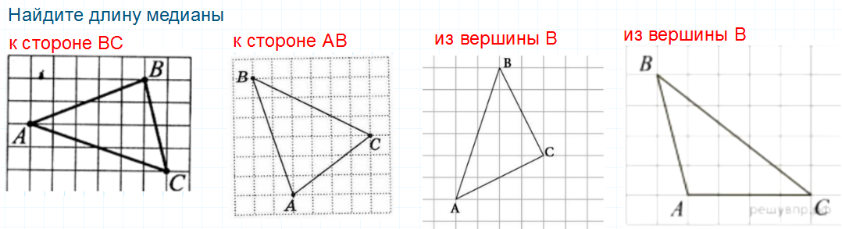
Найдите площади фигур

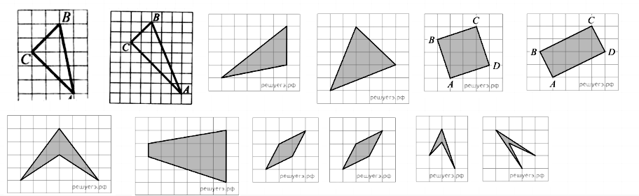
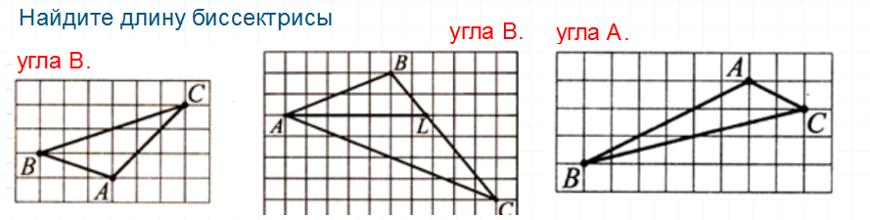
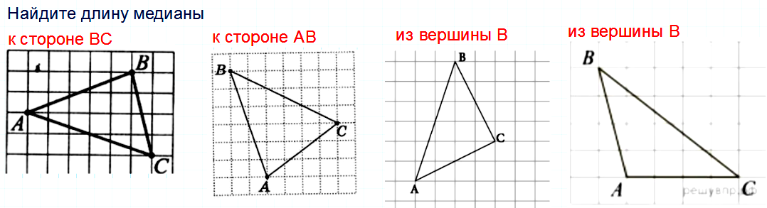
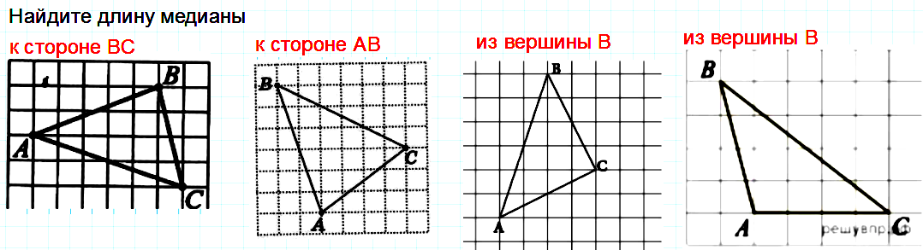
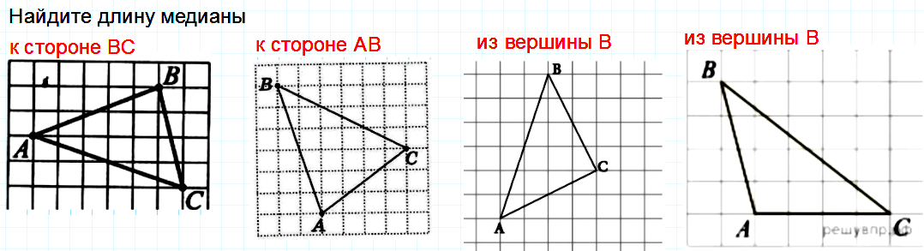
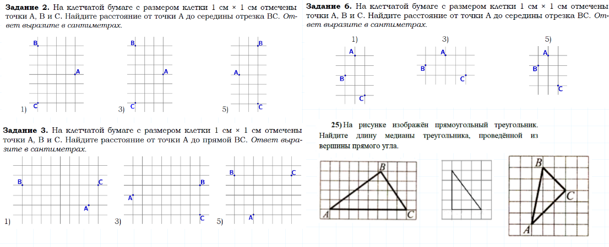
Найдите длину биссектрисы угла В
длину медианы к стороне АВ
длину медианы к стороне АС
длину высоты к стороне АС
длину высоты к стороне АВ
расстояние от точки А расстояние от точки А
до середины отрезка ВС до прямой ВС

длину медианы, проведенной к гипотенузе
Точка O является серединой стороны CD квадрата ABCD.
Радиус окружности с центром в точке O, проходящей через вершину A, равен 1 (2√5, 0.5).
Найдите площадь квадрата ABCD.

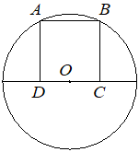

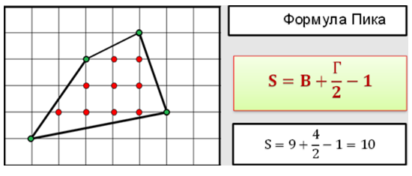

Найдите площади фигур

А
В
А
В
А
В

расстояние
от точки А от точки А от точки А от точки В медиану,
до середины ВА до прямой ВС до середины ВС до прямой АС проведенную к гипотенузе

Точка O является серединой стороны CD квадрата ABCD.
Радиус окружности с центром в точке O, проходящей через вершину A, равен 2 ( 3√5, √5/2).
Найдите площадь квадрата ABCD.

биссектрису угла В
медиану к АВ
медиану к АВ
высоту к АВ
высоту к АВ
А
В
Биссектрису угла А

ЗАДАЧИ ПО ТЕОРИИ ВЕРОЯТНОСТЕЙ. СТРАНИЦА 1
1. В лыжных гонках участвуют 7 спортсменов из России, 1 спортсмен из Норвегии и 2 спортсмена из Швеции. Порядок, в котором спортсмены стартуют, определяется жребием.
Найдите вероятность того, что первым будет стартовать спортсмен из Швеции.
Как изменится ответ, если спортсмен из Швед будет стартовать последним.

2. Маша загадала целое число от 1 до 5. Лена, Леонид, Оля, Сергей и Коля называют вслух по одному числу от 1 до 5, каждый называет отличное от других число. Найдите вероятность того, что число будет угадано мальчиком.

3. Для экзамена подготовили билеты с номерами от 1 до 25.
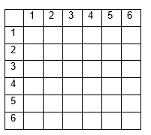
Какова вероятность того, что наугад взятый учеником билет имеет двузначным номерм?

4. В мешке содержатся жетоны с номерами от 2 до 51 включительно.
Какова вероятность того, что номер извлеченного наугад из мешка жетона однозначный?

5. В случайном эксперименте симметричную монету бросают четыре раза. Найдите вероятность того, что орёл выпадет ровно 3 раза.

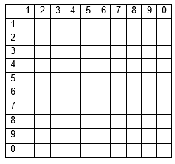
6. Найдите вероятность того, что при четырёх подбрасываниях монеты «орёл» и «решка» выпадут по два раза.

7. Найдите вероятность того, что при двух подбрасываниях монеты выпадет «орёл», а при третьем – «решка».

8. Игральную кость бросают 2 раза. Найдите вероятность того, что сумма двух выпавших чисел нечётна.

9. Игральную кость бросают дважды. Найдите вероятность того, что сумма двух выпавших чисел равна 6 или 9.

- Найдите вероятность события .
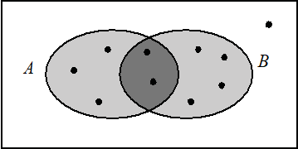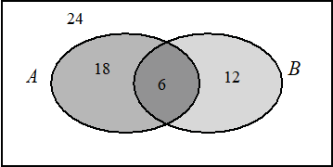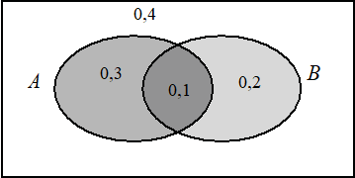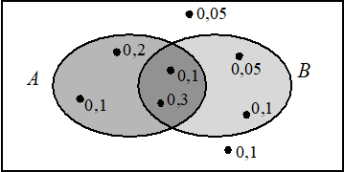
- Найдите вероятность события .
- Найдите вероятность события .
- Найдите вероятность события .
- Найдите вероятность события .
- Найдите вероятность события .
18. Найдите вероятность события .
19. Найдите вероятность события .
20. Найдите вероятность события .
- 0,9
- 0,25
- 0,55
- 0,65
- 0,3
- 0,48
- 0,25
- 0,25
- 0,55
- 0,48
- 0,45
- 0,6 0,3 0,3 0,55
- 0,2 0,1 0,1 0,4
- 0,9 0,6 0,6 0,85
- 0,6 0,8 0,8 0,85
- 0,3 0,3 0,3 0,3
- 0,4 0,2 0,2 0,15
- 0,7 0,7 0,7 0,7
- 0,1 0,4 0,4 0,15
- 0,8 0,9 0,9 0,6
- 0,25 0,5
21. Найдите вероятность события B. Найдите вероятность события .
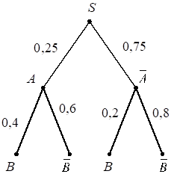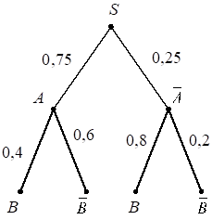

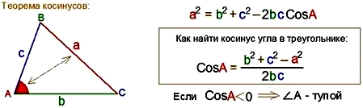

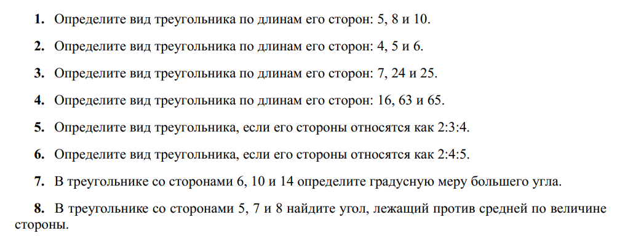
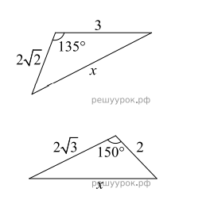
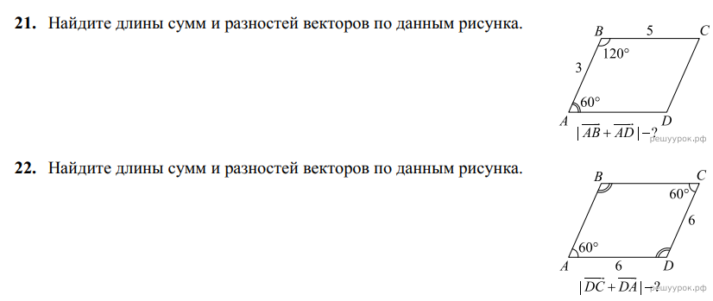
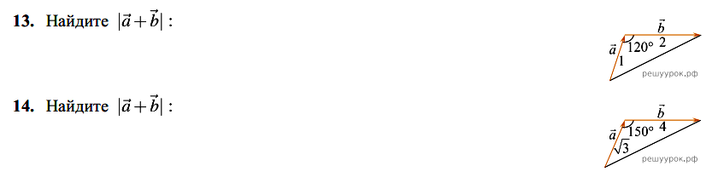
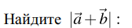

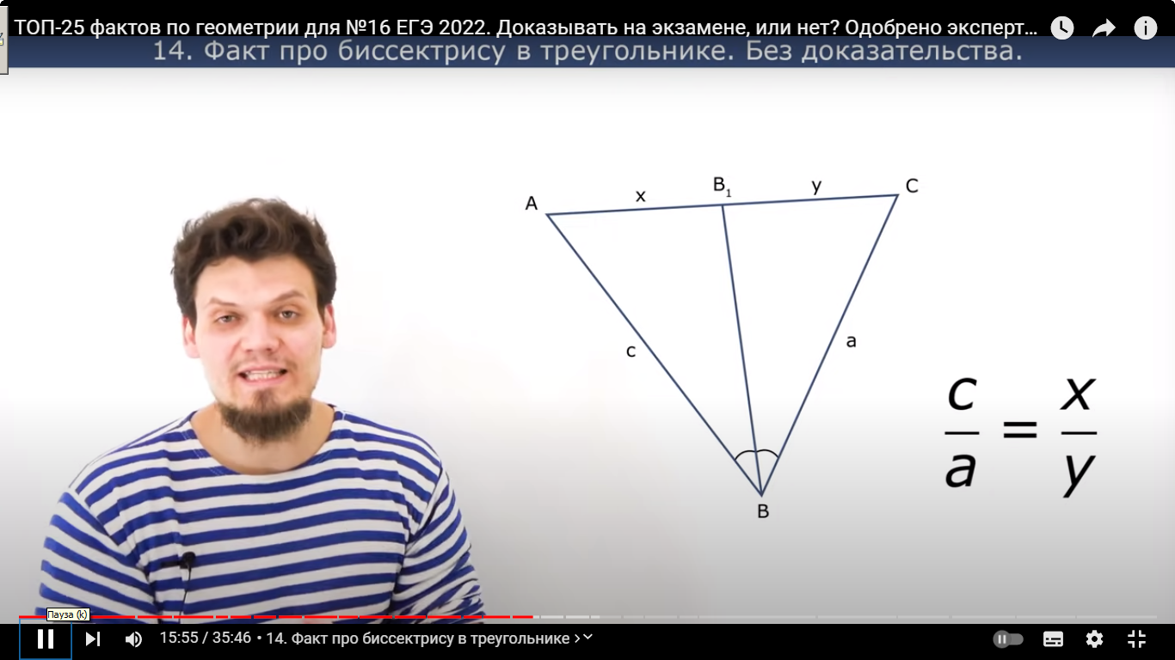
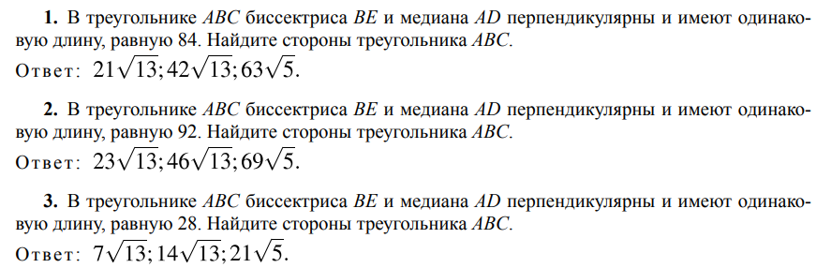
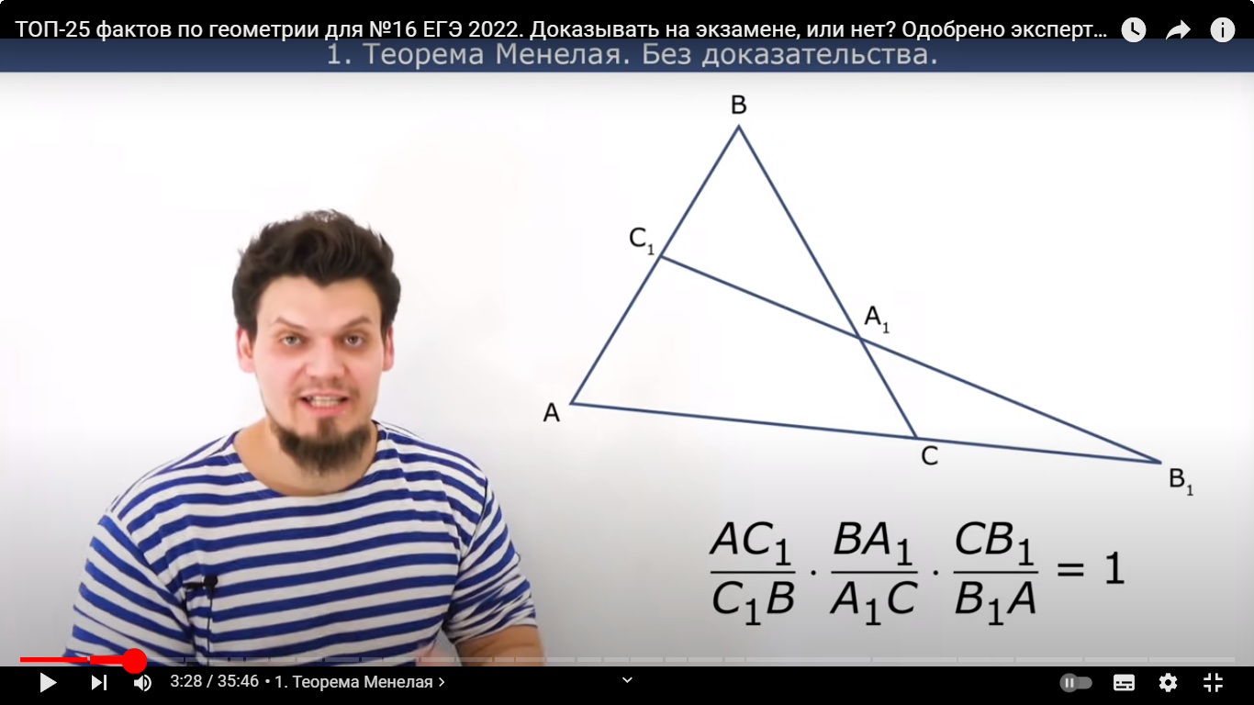
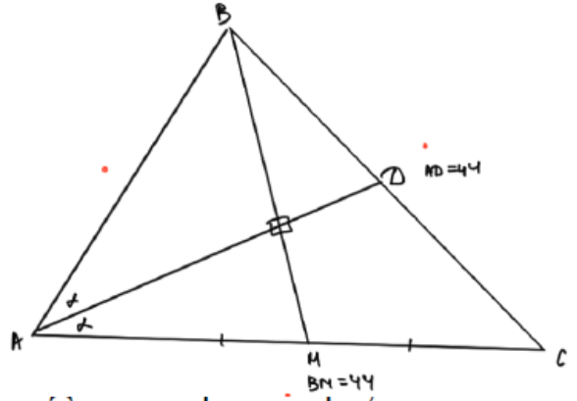
Пропорциональные отрезки
(биссектриса внутреннего угла)
- ABD – равнобедренный →
Биссектриса-Медиана
- По св-ву биссектрисы AD:DC=AB:AC=2:1
- По т. Менелая CD/DB • BO/OE • EA/AC= 1 → находим BO и OE
- По т. Пифагора в BOD, AOE находим BD и AB ,
а затем и все стороны

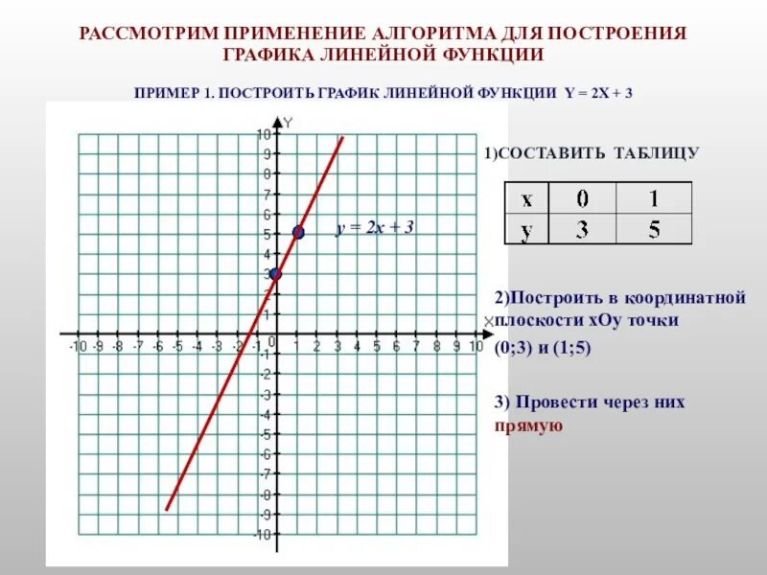
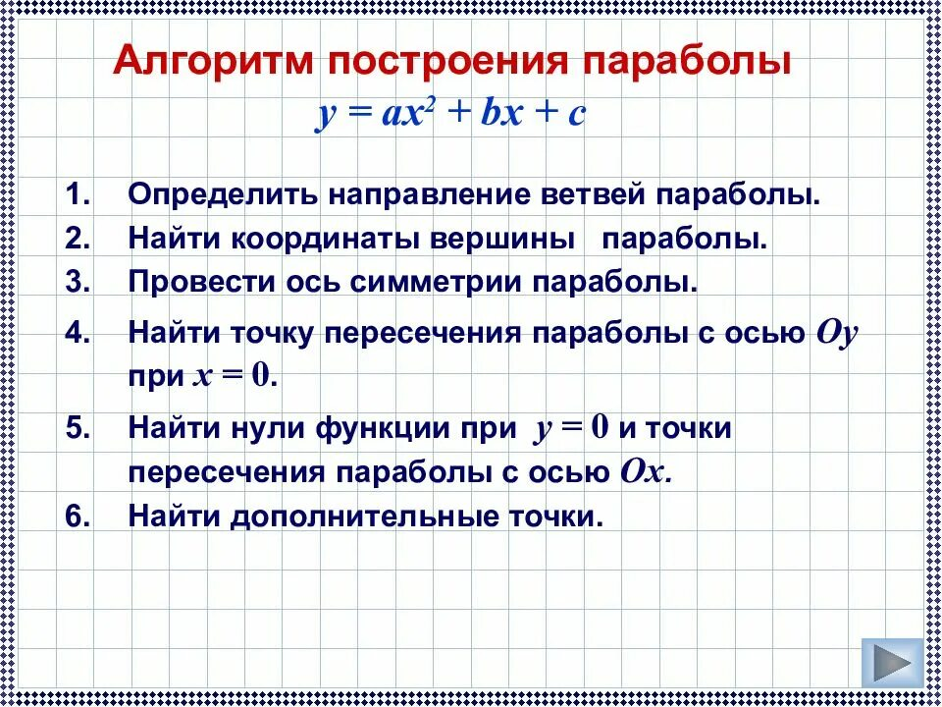
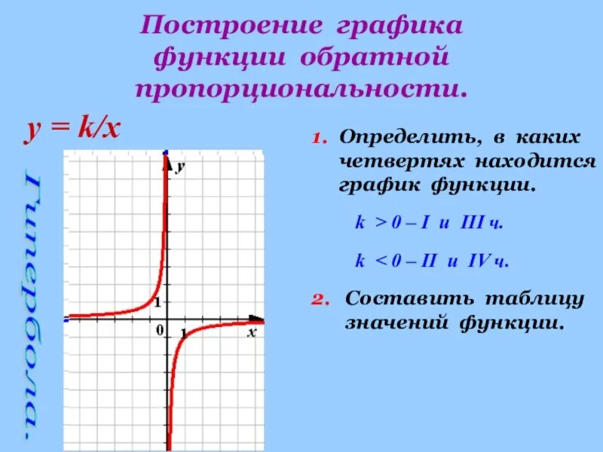
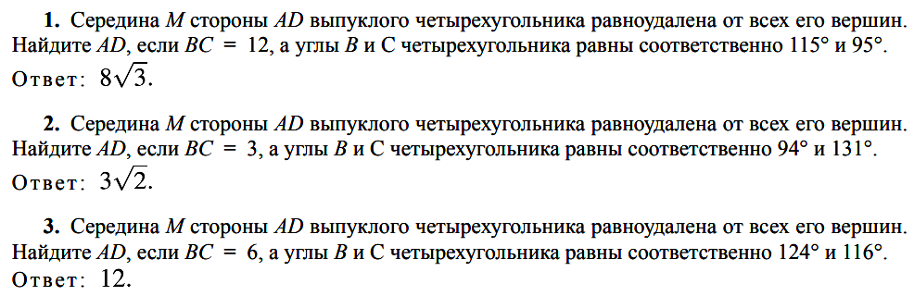
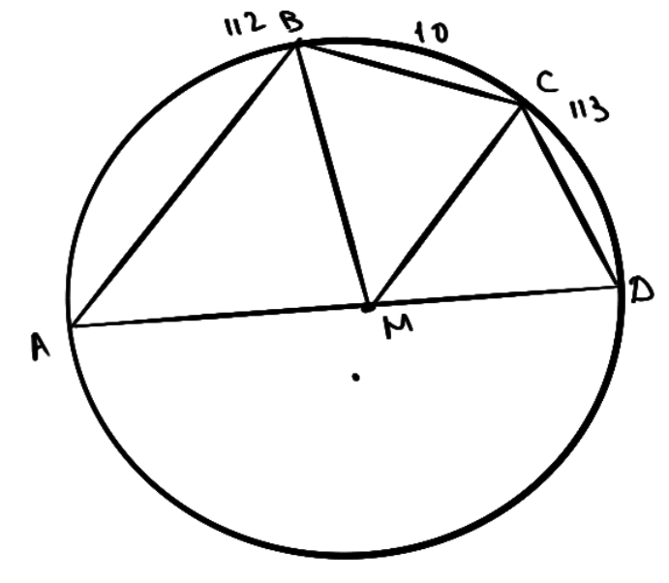
М – равноудалена от вершин → это центр описанной окружности
ABCD – вписанный → находим углы D и A
Радиусы равны → треугольники равнобедренные → находим все углы треугольника BCM
По т. синусов находим радиус
AD - диаметр
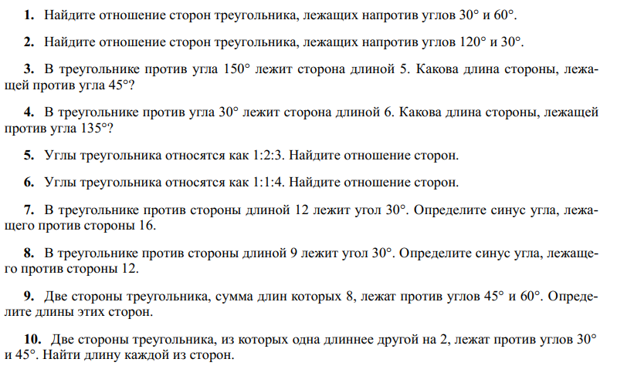
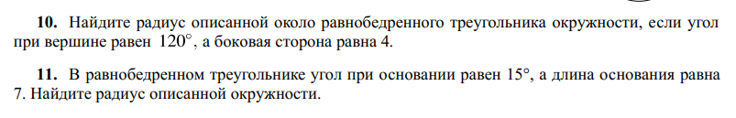
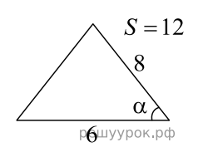
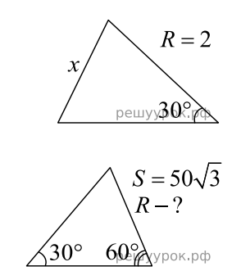
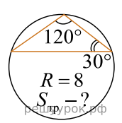
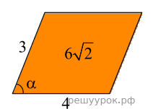
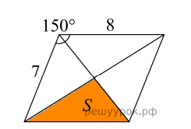
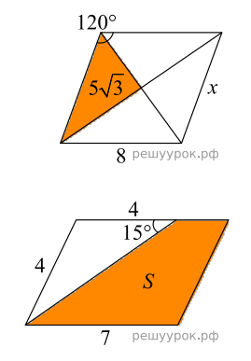

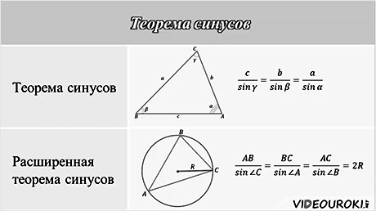
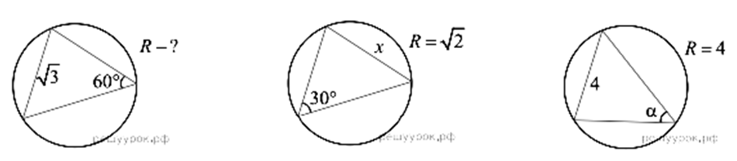
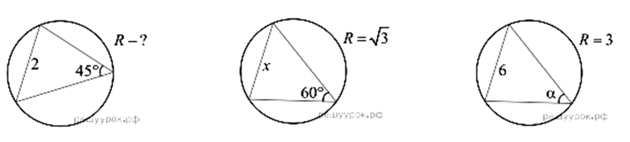

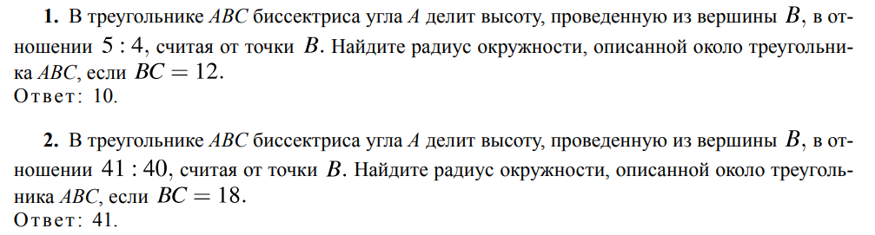
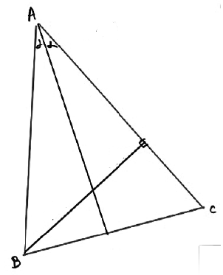
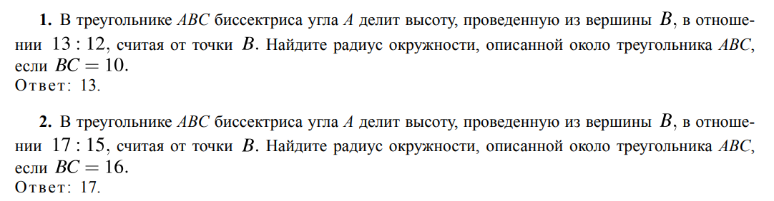
Пропорциональные отрезки
(биссектриса внутреннего угла)
- Свойство биссектрисы
- Найти косинус А в треугольнике ABH
- Превратить в синус А (по основному тригонометрическому тождеству)
- Теорема синусов в треугольнике ABС
самостояшка

